 |  | Ref. N.º _______ Data de Execução: _______/____/____

Controlo de Execução
 |  |  |  |  | 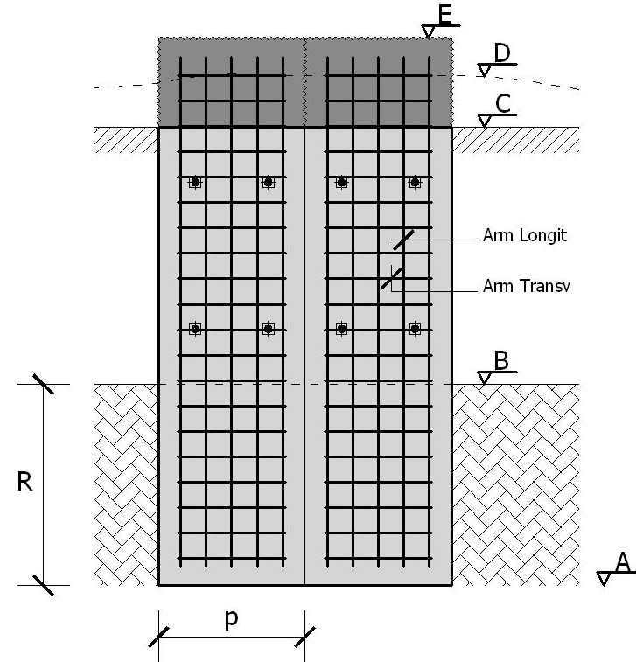
Data: |  |  | Escavação: _____/____/____ Betonagem: _____/____/____

Ref. Composição:

Tipo Betão :

Cota do terreno no local de implantação (D):

Cota da ponta do painel (A):

Cota de final da escavação (B):

Cota do topo da betonagem (E):

Cota de corte (C):

Ancoragens do Painel
1º Nível: |  |  | Ref.:_______________ Data: _____/____/____
 |  |  | Ref.:_______________ Data: _____/____/____
2º Nível: |  |  | Ref.:_______________ Data: _____/____/____
 |  |  | Ref.:_______________ Data: _____/____/____
3º Nível: |  |  | Ref.:_______________ Data: _____/____/____
 |  |  | Ref.:_______________ Data: _____/____/____

Características Geométricas

Espessura do Painel:

Largura do painel (p):

Comprimento de execução do painel (E-A):

Comprimento de demolição (E-C):

Comprimento efectivo do painel (C-A):

Volume de betão:
Armadura |  |  |  | Longitudinal: Ø _______ // _______ L= _________ m
 |  |  |  | Transversal: Ø _______ // _______ L= __________ m
Observações:

